Отчёт о выполнении практической работы по теме:
«Определение массы воздуха в комнате»
Класс _____________  Фамилия, имя ученика ___________________  _______________________________________  Дата выполнения _________________________ | 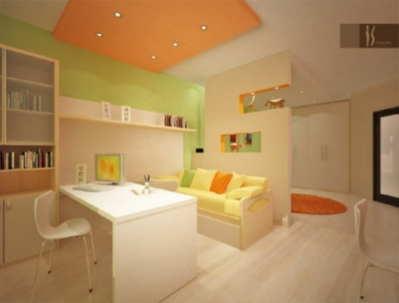
Выполненные задания
1. Длина а = … м
ширина в = … м
высота с = … м
2. Объем комнаты в м³:
V = … м³
3. Плотность воздуха
ρ = … кг/ м³
4. Масса воздуха в комнате
M = … кг

длина – а, м | ширина – в, м | высота – с, м | объем комнаты  V = а*в *c, м³ | Плотность воздуха  ρ, кг/м³ | Масса воздуха в комнате  m=ρ*V, кг
Дополнительное задание:
- Изменится ли масса воздуха в комнате, если его температура повысится? Дайте развёрнутый ответ.
________________________________________________________________________________________________________________

